**Associazione Regionale Campana – Ginevra**

c/o SAIG Av. Ernest-Pictet 10 – 1203 Genève

Web: <https://arcg.ch> /[Lien Facebook](https://facebook.com/profile.php?id=61558680958932)

Monsieur…

Chemin..

* **VIVOLO Antonio - Presidente**
* **NICASTRO Antonio - Vice-presidente**
* **MARANO Marcello - Segretario**
* **DI CAPUA Gino - Vice-segr e com**
* **D’ADDONA Michele - cassiere**
* **AURILIA Pasquale - Vice-cassiere e com**
* **DE SENA Mario – Logistica**

Caro futuro membro della nuova associazione campana di Ginevra,

Siamo lieti di darti il benvenuto nella nostra associazione e siamo entusiasti di avere la possibilità di condividere con te la cultura e le tradizioni della nostra regione. Con la tua partecipazione attiva, saremo in grado di promuovere la nostra cultura campana e rafforzare i legami tra i campani residenti a Ginevra.

Per diventare un membro dell'associazione, ti invitiamo a associarti attraverso il vaglio QR codice in allegato. La quota annuale per diventare socio è di 30.-chf, mentre la quota per diventare simpatizzante è di 50.-chf. I fondi raccolti verranno utilizzati per sostenere le attività e gli eventi dell'associazione.

Non appena sarai diventato membro, potrai partecipare attivamente alle attività e agli eventi che organizzeremo per celebrare la nostra cultura campana e la nostra connessione con la Svizzera. Siamo sicuri che insieme potremo creare un'associazione forte e vivace che renderà orgogliosi tutti i campani residenti a Ginevra.

Grazie per la tua disponibilità e il tuo interesse a far parte della nostra associazione. Non vediamo l'ora di incontrarti e di collaborare insieme per promuovere la nostra cultura.

Cordiali saluti,

Antonio Vivolo

Presidente

Il comitato

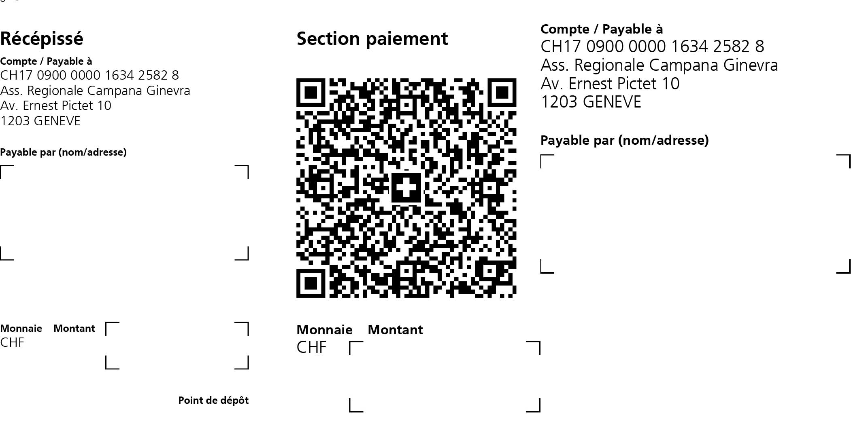

«BlocAdresse»

«BlocAdresse»Carmelo Vaccaro

Promenade de l’Europe 31

1203 Genève

«BlocAdresse»

«BlocAdresse»Carmelo Vaccaro

Promenade de l’Europe 31

1203 Genève